МУНИЦИПАЛЬНОЕ БЮДЖЕТНОЕ ДОШКОЛЬНОЕ ОБРАЗОВАТЕЛЬНОЕ УЧРЕЖДЕНИЕ ЦЕНТР РАЗВИТИЯ РЕБЁНКА - ДЕТСКИЙ САД № 29 «УЛЫБКА»

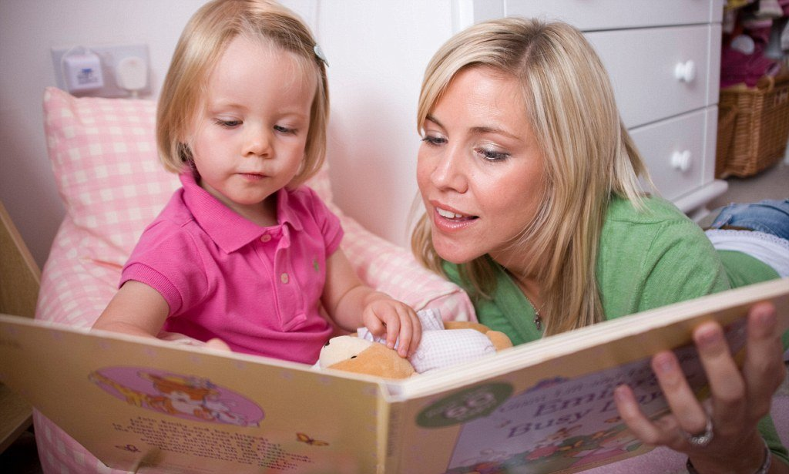
КОНСУЛЬТАЦИЯ ДЛЯ РОДИТЕЛЕЙ
Тема: «Роль сказки в воспитании детей-дошкольников»

Подготовила:
Воспитатель
Курова Т.Б.

г. Мытищи 2020 г.
" Духовная жизнь ребёнка полноценна лишь
тогда, когда он живёт в мире сказок,
музыки, творчества.
Без этого он засушенный цветок."

В.А. Сухомлинский.
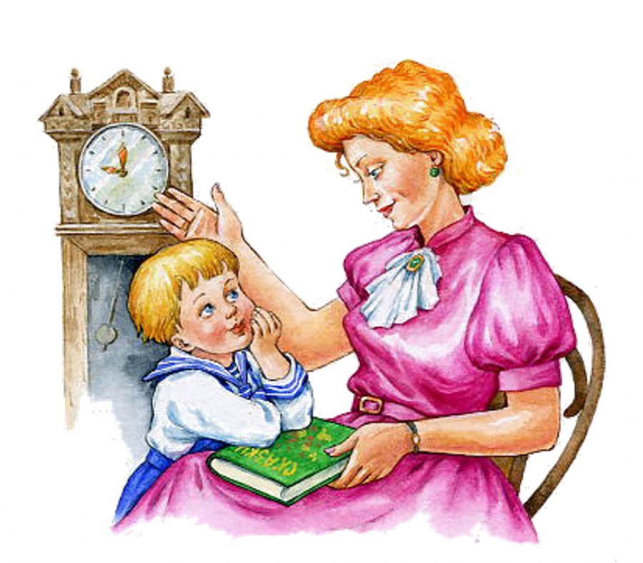
Важность чтения сказок для детей трудно переоценить и уже не требует доказательств. Ведь известно, что более успешным в дальнейшей учёбе и, как следствие, в будущей карьере, в жизни, может быть только любознательный и читающий человек.
Сказки - являются одним из основных жанров фольклора. Сказки - это эпические, преимущественно прозаические произведения волшебного, авантюрного или бытового характера с установкой на вымысел. В фольклоре народов мира сказки являются самым удивительным созданием. Они служат могучим, действительным средством умственного, нравственного и эстетического воспитания детей, они оказывают огромное влияние на развитие и обогащение речи ребенка. В поэтических образах сказка открывает и объясняет ребенку жизнь общества и природы, мир человеческих чувств и взаимоотношений. Роль детских сказок в развитии детей многогранна. От развития фантазии до развития правильной речи.Сказка является неотъемлемым элементом в воспитании детей. Она на доступном языке учит детей жизни, рассказывает о добре и зле. Дети легче понимают сказку, чем обычную взрослую речь. Читая и рассказывая сказки, мы развиваем внутренний мир ребёнка. Дети, которым с раннего детства читались сказки, быстрее начинают говорить правильно. Сказка помогает формировать основы поведения и общения. Роль детских сказок- развивать фантазию и воображение ребёнка, а так же его творческий потенциал.Для чтения сказок важно выбрать «правильное» время, когда ребёнок будет спокойным и в хорошем настроении. Можно делать это перед сном, когда есть время обсудить сказку. Читать нужно с удовольствием и не отвлекаться, это принесёт больше пользы и положительных эмоций.
Роль детских сказок в воспитании детей не может быть не замечена. Ребёнок, представив образы, учится понимать внутренний мир героев, сопереживать им и верить в силы добра. Роль детских сказок не ограничивается только приятным времяпровождением. Сказки можно рассматривать как способ снятия тревоги у ребёнка.С помощью сказок можно помогать преодолевать негативные стороны формирующейся личности. Выбирая сказку для ребёнка обязательно надо учитывать особенности эмоционального развития малыша.Детские сказки расширяют словарный запас малыша, помогают правильно строить диалог, развивают связную логическую речь. Не менее важно сделать речь ребёнка эмоциональной, красивой, образной. Формируется умение задавать вопросы.Так же в воспитании кроме интуитивного формирования основ устной речи, необходимо специальное обучение. Большое значение надо уделить конструированию слов, предложений, словосочетаний. Очень важна связь между речевой и умственной деятельностью детей. Сказка ещё должна способствовать общению.В сказках всегда побеждает добро – это очень важно в воспитании детей на сказках. Тогда ему легче будет справляться с жизненными трудностями. Жизнь внесёт свои коррективы, но в подсознании ничего не пропадает.Сказка в полной мере должна использоваться в семье в воспитании ребёнка. Через сказку ребёнку легче понять, что такое «хорошо» и что такое «плохо».Ребёнок представляет себя положительным сказочным героем.Сказка является одним из самых доступных средств, для полноценного развития ребёнка. Не нужно преуменьшать роль детских сказок в воспитании детей. Если правильно подобрать сказки с возрастными особенностями детей, можно положительно влиять на эмоциональное состояние ребёнка. Корректировать и улучшать его поведение. Например, благодаря истории из сказки «Гуси-лебеди» ребёнок поймёт как важно слушаться старших.
Для урока взаимопомощи подойдёт сказка «Репка».
Сказка заранее готовит ребёнка к сложным ситуациям, в которых он может оказаться, когда вырастет. Слушая сказку «Заюшкина избушка», малыш обычно сочувствует заюшке, которого лиса выгнала из его же дома. Объясните ребёнку, что всё произошло потому, что хозяин дома пустил к себе хитрую лису. Когда малыш подрастёт, и будет оставаться дома один, у него в подсознании будет заложена подсказка: нельзя пускать в дом незнакомых людей. Сказки должны входить в план воспитания детей как средство воспитания личности. Целью сказок должно быть развитие в ребёнке данных от природы эмоций. Действие таких книг должно быть направленно на развитие чувств детей, а не на их рассудок. Если обращать внимание на нелюбимых и любимых героев ребёнка, можно вовремя выявить и скорректировать возможные психологические проблемы ребёнка.Фантазию ребёнка легко направить как в положительное, так и в отрицательное русло развития. Начинать лучше с волшебных сказок имеющих простой сюжет. Воспитание сказкой должно способствовать воспитанию уверенности в себе и своих силах.

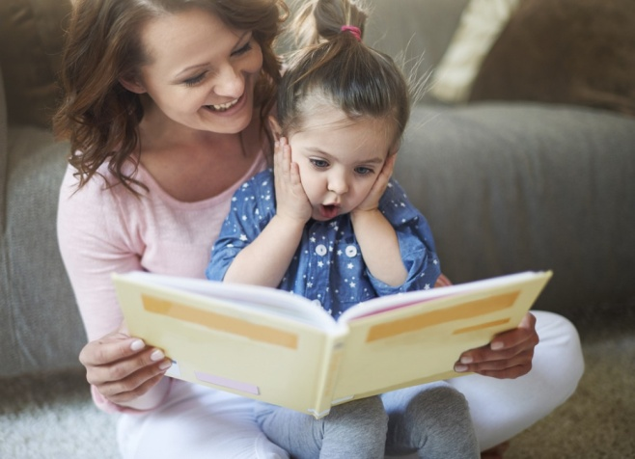
Как правильно читать ребёнку сказку:
- Старайтесь сказку именно рассказывать, а не читать. Тогда вы вовремя сможете увидеть реакцию ребёнка, и акцентировать его внимание на тех моментах, которые особенно важны вам на данный момент.
- Рассказывайте сказку с удовольствием, старайтесь не отвлекаться на посторонние дела. Ведь вы не просто знакомите малыша со сказкой – вы путешествуете вместе с ним по удивительному волшебному миру. Не оставляйте его там одного!
- Поучительные беседы должны быть короткими. Ориентируйтесь на настроение ребёнка.
- Если малыш изо дня в день просит рассказать одну и ту же сказку – рассказывайте. Значит, у него есть проблема, которую эта сказка помогает решить.
- Будьте осторожны с подробностями и иллюстрациями! В сказках сюжет изложен очень лаконично именно для того, чтобы ребёнок не получил лишнюю информацию, которая может его испугать.
- Очень интересно поиграть в сказку, инсценировать её. В качестве персонажей можно использовать игрушки, фигурки, нарисованные и вырезанные, тени на стене. Сначала вы можете делать это самостоятельно, но очень скоро ребёнок охотно присоединится к вам.
- Не забывайте читать детям сказки, откройте для них этот удивительный, волшебный, сказочный мир!

